1-5-1學校自辦本土教育相關研習
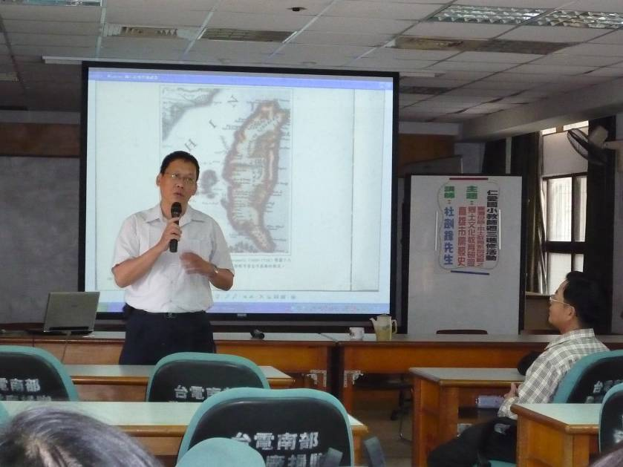

說明：杜劍峰先生為我們講解高雄市開發史
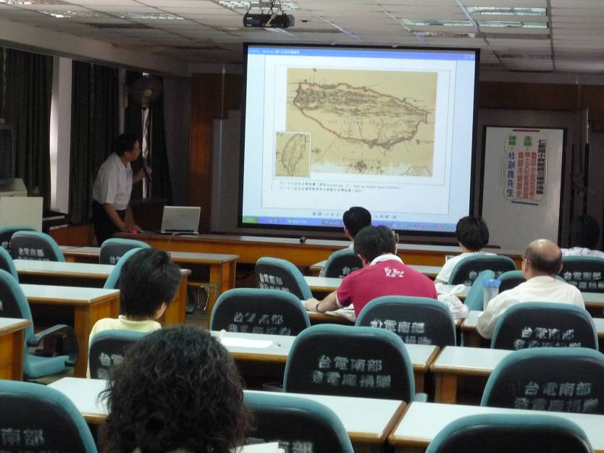

說明： 大家非常專心的聽講哦！

1-5-1學校自辦本土教育相關研習
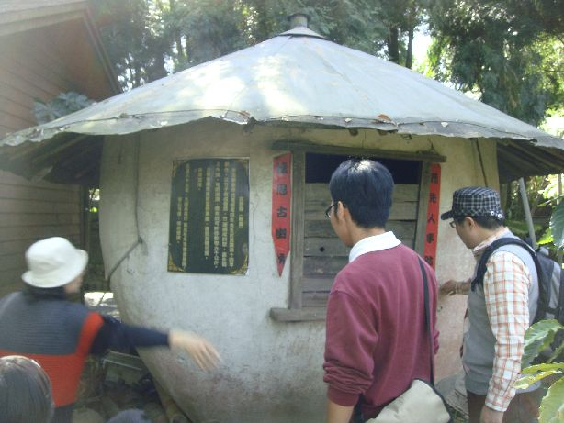
說明：參觀古早的穀倉
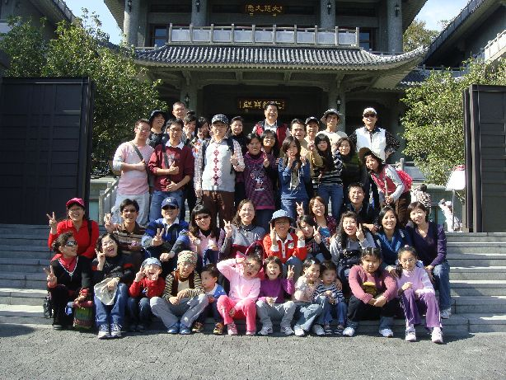

說明： 雲林本土景點之旅

